Gépeld be, majd formázd meg a szöveget az alábbiak szerint!
- A cím legyen középre zárt;
- A cím betűtípusa legyen Bodoni Mt Black;
- A cím betűmérete legyen 16 pt-os.
- A cím után alíts be 14 pontos térközt;
- A szöveg egésze legyen Times New Roman betűtípusú;
- A szöveg egésze legyen 12 pt-os betűméretű;
- Az idézet legyen dőlt!

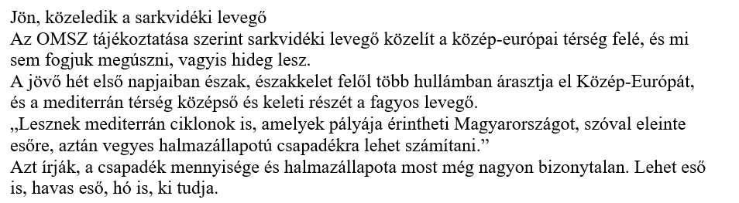

Ide kezdd el gépelni a szöveget, majd formázd meg!

